Министерство науки и высшего образования Российской Федерации

Федеральное государственное бюджетное образовательное учреждение

высшего образования

**«КУБАНСКИЙ ГОСУДАРСТВЕННЫЙ УНИВЕРСИТЕТ»**

**(ФГБОУ ВО «КубГУ»)**

**Факультет компьютерных технологий и прикладной математики**

**Кафедра вычислительных технологий**

**ЛАБОРАТОРНАЯ РАБОТА №2**

**Дисциплина: Алгоритмы цифровой обработки мультимедиа**

Работу выполнил: ______________________________________Маркарян А. С.

Направление подготовки: 02.03.02 Фундаментальная информатика и информационные технологии

Преподаватель: ______________________________________Крамаренко А. А.

**Цель работы:** реализовать трекинг красного объекта в камере, красный объект необходимо поднести к камере, система его находит и выделяет черным прямоугольником, далее при движении красного объекта перед камерой черный прямоугольник движется за ним.

**Ход работы:**

Задание 1: прочитать изображение с вебкамеры и перевести его в формат HSV.

Для выполнения данного задания необходимо использовать функцию VideoCapture(0). Далее необходимо перевести изображение с камеры в формат HSV, это можно сделать с помощью функции cvtColor, указав флаг COLOR_BGR2HSV (переводит из формата BGR в формат HSV). На рисунке 1 показан результат первого задания.

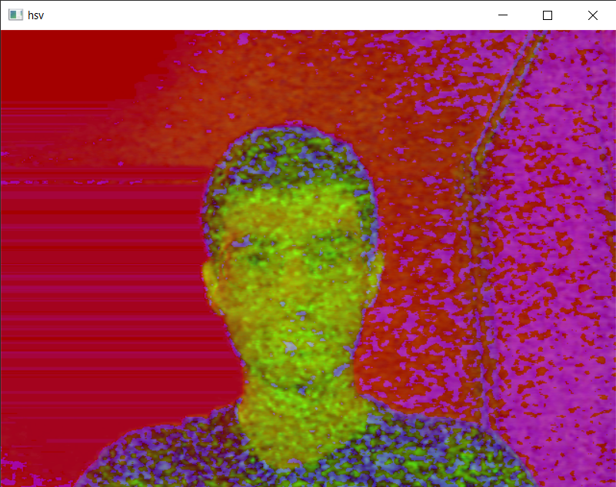

Рисунок 1 – формат HSV.­­­­

Задание 2: применить фильтрацию изображения с помощью команды inRange и оставить только красную часть.

Для выполнения данного задания будем использовать формат представления цвета HSV. Необходимо определить диапазон красного цвета, то есть какие цвета мы будем считать красным. Введём две переменные min_red – минимальные значения HSV, которые мы будем считать красным цветом и max_red – максимальное значение HSV. Функция inRange() на выходе дает набор пикселей со значением либо 0, либо 1, т. е. цвет удовлетворяет заданным границам или не удовлетворяет. Далее применяем маску к текущему кадру, с помощью операции конъюнкции каждого пикселя.

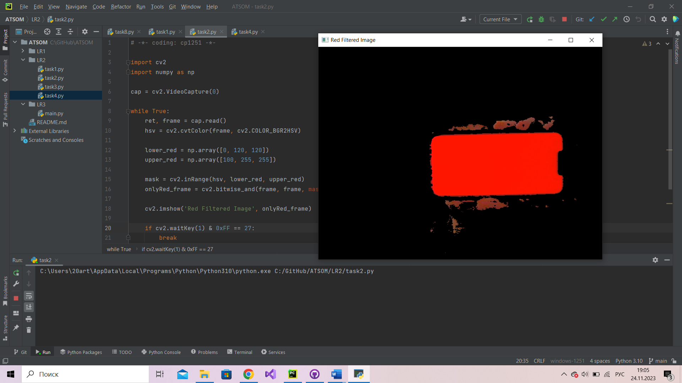

Рисунок 2 – фильтр красного.

Задание 3: провести морфологические преобразования фильтрованного изображения.

При морфологическом преобразовании открытия изображения позволяет удалить шумы и других нежелательных пикселей. В то время морфологическая операция закрытия позволяет заполнить пиксельные разрывы между объектами на изображении. Таким образом, операция dilate позволяет расширять яркие области изображения. А операция erode наоборот, уменьшает область объекта на изображении.

Рисунок 3 – морфологические операции открытия и закрытия.

Задание 4–5: на основе анализа площади объекта найти его центр и построить черный прямоугольник вокруг объекта. Сделать так, чтобы на видео выводился полученный черный прямоугольник, причем на новом кадре.

Моменты изображения — это статистические показатели, которые описывают форму, структуру и распределение пикселей в изображении.

Рассмотрим их составляющие подробнее:

1. m00 — это один из моментов изображения, который называется нулевым моментом. Нулевой момент представляет собой интегральную яркость (или массу) всего изображения и используется для вычисления центра масс объекта.
2. area представляет собой значение нулевого момента, которое соответствует площади объекта на изображении. Это значение используется для определения площади объекта.
3. Центроид объекта на изображении — это центр масс или среднее положение всех пикселей, составляющих объект.

По координатам m10 и m01 можно вычислить координаты центра масс объекта (c_x, c_y).

Далее рисуется черный прямоугольник вокруг центра масс объекта.

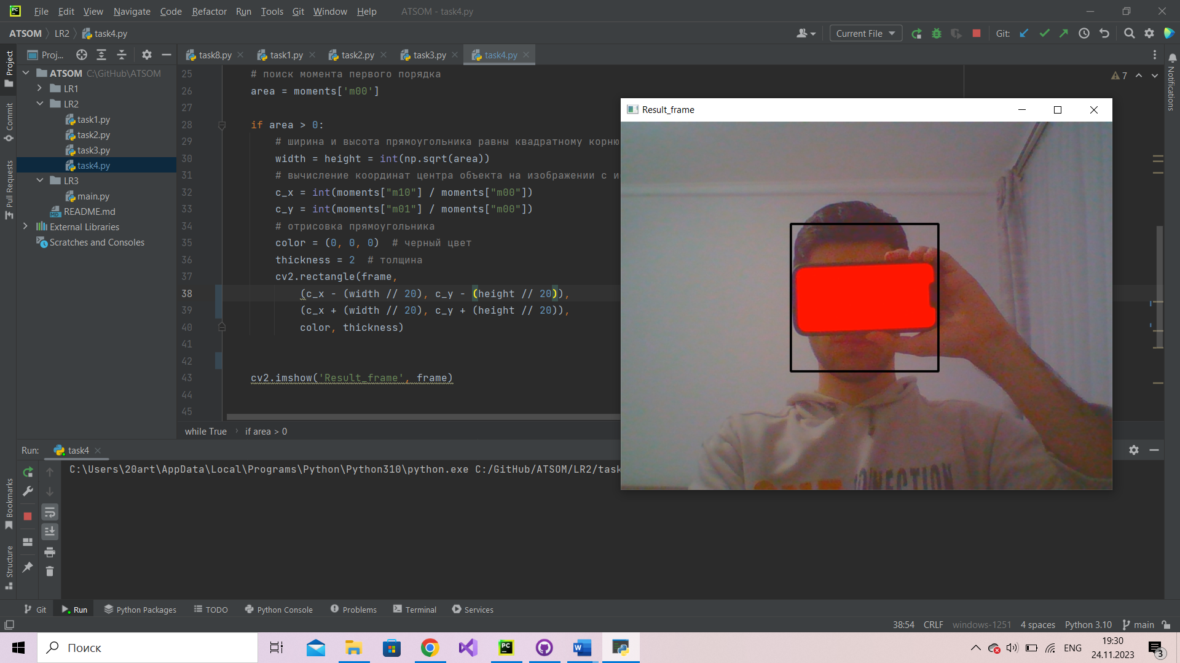

Рисунок 4 – момент изображения.